# **-*0Exercícios Storeds Procedures (Procedimentos Armazenados)**

# Milena Serrano – 22/10/2019

**1) Criar Storeds Procedures para resolver as situações abaixo:**

**a) Exibir o total de itens/peças cadastradas;**

StrProc_Conta_Itens

CRIAR PARÂMETRO: total_itens

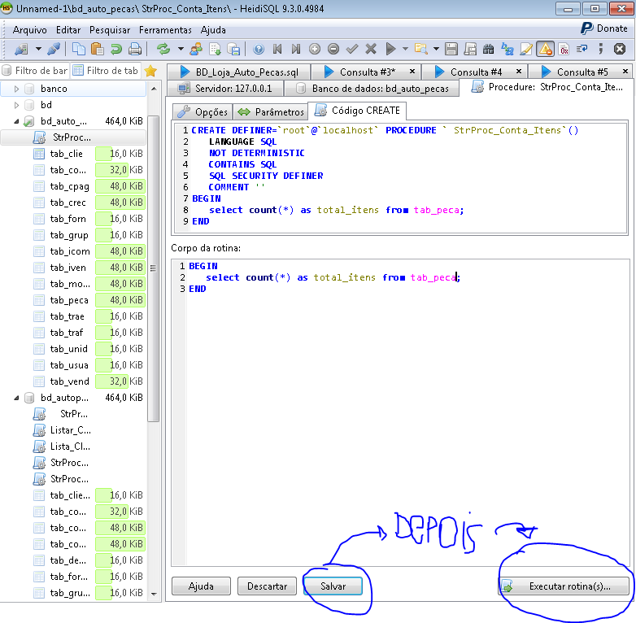

SALVAR

APERTAR EM: 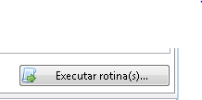

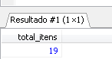

CERTO.

**b) Mostrar o custo total do estoque;**

StrProc_Custo_Estoque

BOTÃO DIREITO:

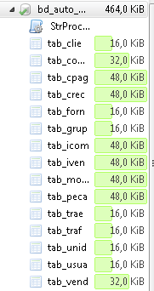

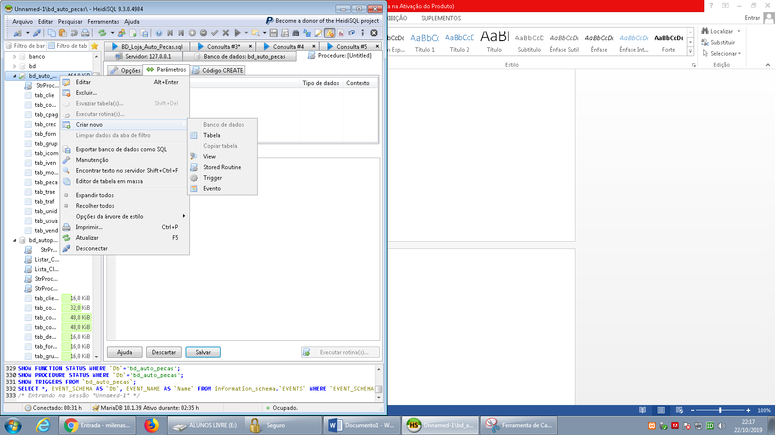

VAI EM OPÇÕES: POE O NOME DO STORED:

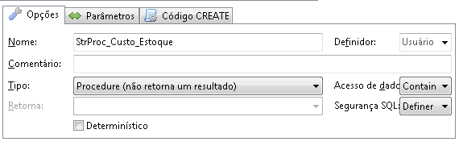

DEPOIS, FAZ A CONSULTA: SALVA, E EXECUTA

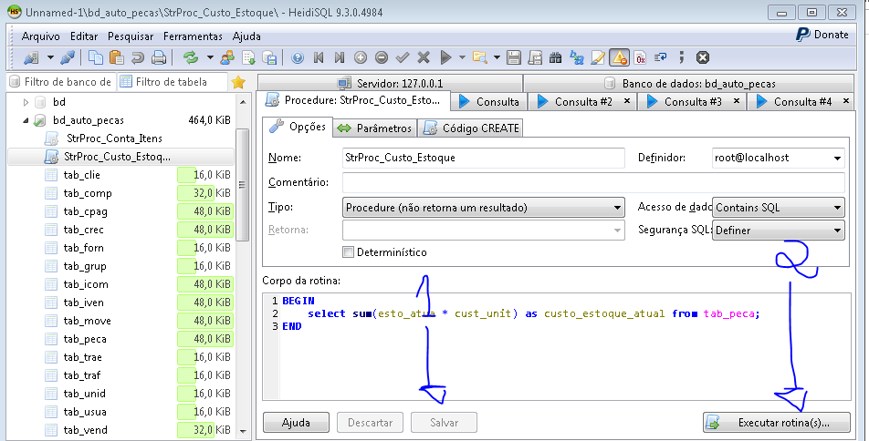

**c) Mostrar itens do pedido (código peca, quantidade, valor_venda) de venda informado pelo usuário (codigo de venda);**

StrProc_Consulta_Itens_Venda_Pedido

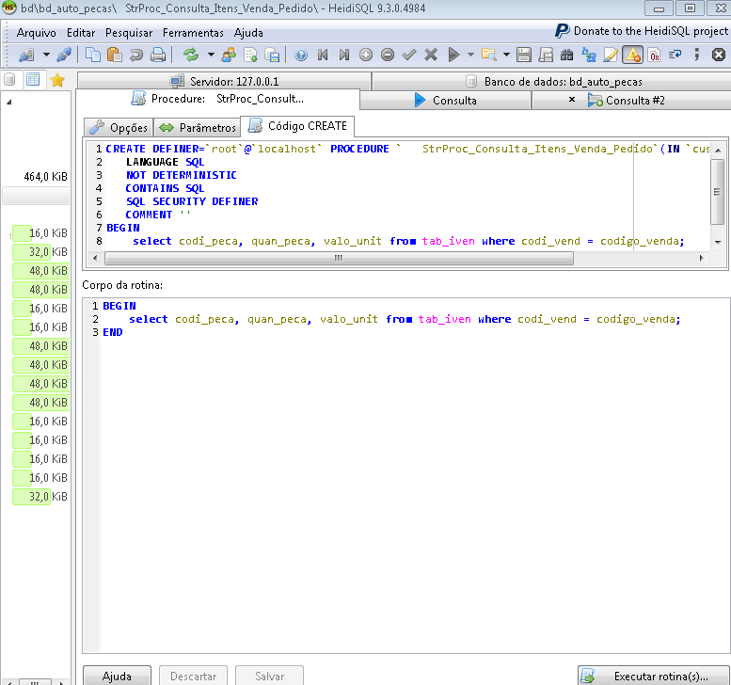

**d) Mostrar itens do pedido (código, descrição peca, quantidade, valor_venda, total do item) de venda informado pelo usuário (codigo de venda);**

StrProc_Consulta_Itens_Venda_Pedido_2

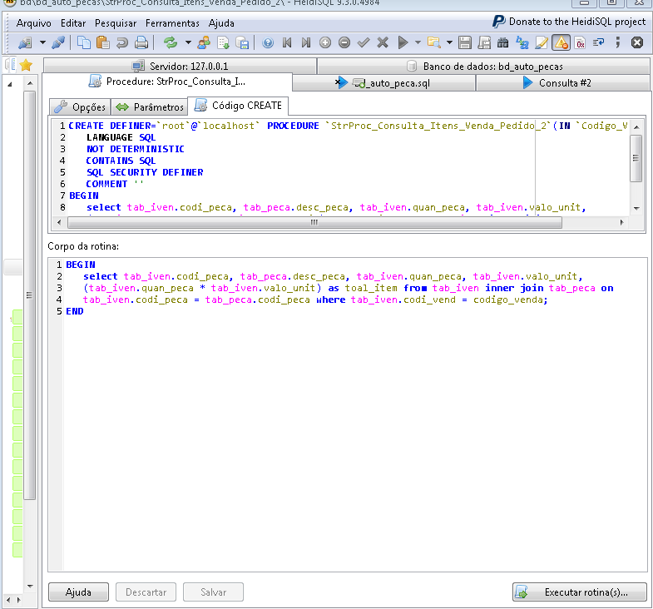

**e) Mostrar todos os itens comprados (código, descrição peca, quantidade, valor_venda, total do item) pelo cliente informado pelo usuário (codigo do cliente);**

StrProc_Consulta_Itens_Venda_Cliente

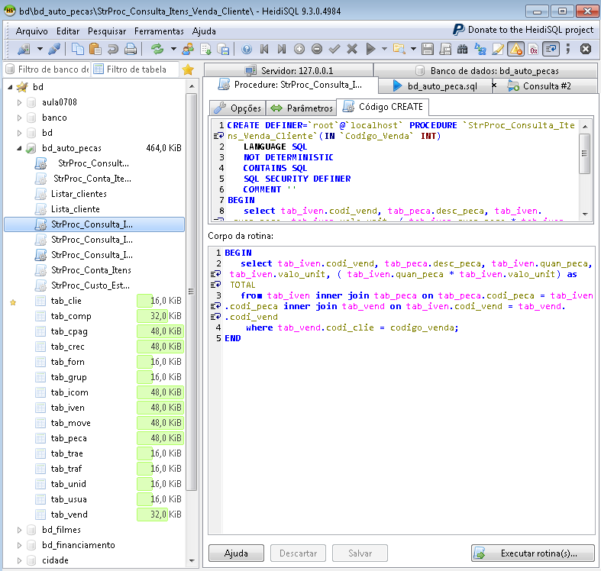

**f) Mostrar todas as peças (código, descrição, custo, valor de venda, percentual de ganho) com percentual de ganho na venda superior ao informado pelo usuário;**

StrProc_Consulta_Lucro_Percentual

**select** codi_peca, desc_peca, cust_unit, vend_unit **sum**() **as** **from** tab_peca;

**g) Mostrar todos as peças (código, descrição, custo e valor de venda) cujo estoque atual seja menor do que o informado pelo usuário;**

CRIA UM PARÂMETRO:

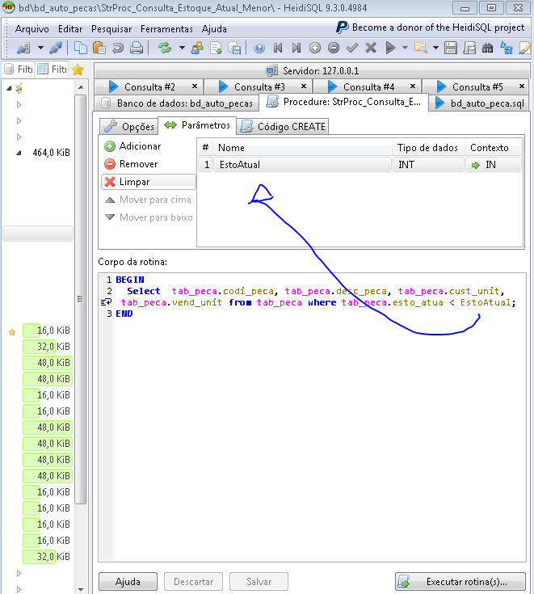

DEPOIS, CRIA UM STORED E FAZ A CONSULTA:

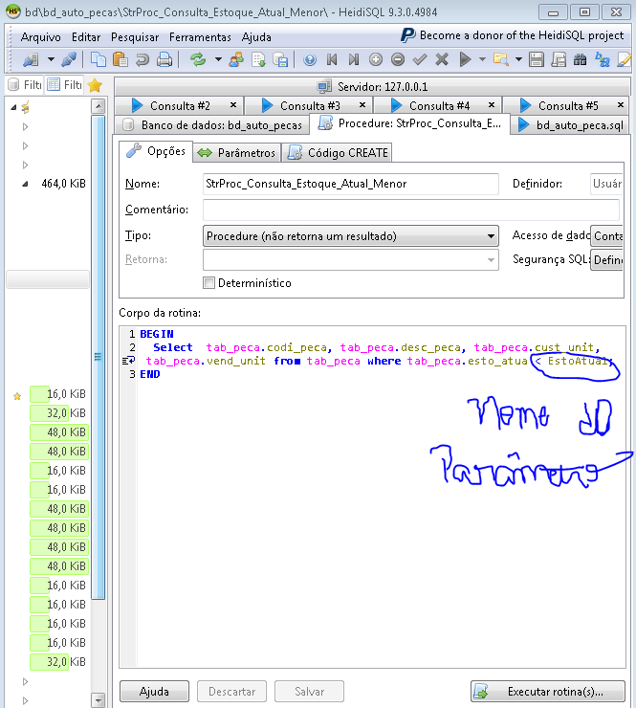

CLICANDO EM EXECUTAR ROTINA, VAI APARECER:

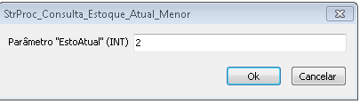

DIGITA 2, E VAI APARECER AS INFORMAÇÕES:



FIM

**h) Mostrar todos os itens vendidos (número da venda, código, descrição, quantidade, valor unitário, total do item) de acordo com um período informado pelo usuário (data inicial e data final);**

StrProc_Consulta_Itens_Vendidos_Periodo

ERRADO!

// **select** tab_iven.codi_vend,tab_peca.desc_peca, tab_iven.valo_unit **from** tab_iven **inner** **join** tab_peca **on** tab_peca.desc_peca **where** tab_vend.data_vend **between** "2019-01-01" **and** "2019-12-31";

**i) Lista de clientes que gastaram mais (ordem decrescente) em um determinado período informado pelo usuário (data inicial e data final);**